Київський національний університет

імені Т.Шевченка

**Звіт**

до лабораторної роботи №2

на тему:

«*Аналіз функціонування комп’ютерної мережі****»***

***Студента другого курсу***

***Групи К-25***

***Факультету комп’ютерних наук***

***та кібернетики***

***Чоботка Владислава Валерійовича***

***Київ-2021***

**Мета**

Метою даної лабораторної роботи є проектування простої комп’ютерної мережі на конкретному прикладі на основі концентраторів та проаналізувати її роботу за допомогою утиліти **ping**, вивчити основні функціональні можливості та режими роботи середовища моделювання комп’ютерної мережі.

**Деякі теоретичні відомості по темі роботи**

Симулятор Packet Tracer є інтегрованим середовищем моделювання комп'ютерної мережі. Він допомагає створювати мережеві моделі, здійснювати візуалізацію і анімацію передачі інформації в мережі. Однак, як і будь-яке середовище моделювання, Packet Tracer спирається на спрощені моделі мережевих пристроїв і протоколів.

*Логічний простір*

Більшість з пристроїв в середовищі моделювання мають модулі розширення, необхідні для підключення додаткових портів. Додавання модулів здійснюється в панелі налаштування пристрою. При підключенні нового модуля пристрій повинен бути відключено від електромережі.

Packet Tracer надає можливість створення шаблонів пристроїв. Для створення шаблону необхідно вибрати пристрій, додати потрібні модулі розширення, потім перейти в вікно Custom Devices Dialog. Далі слід вставити опис вибраного пристрою, натиснувши на Select. Додати новостворений користувачем пристрій можна також через Custom Made Devices.

Для з'єднання пристроїв між собою необхідно вибрати відповідні кабелі, розташовані на панелі Connections, потім клацнути правою кнопкою миші по одному з пристроїв і вибрати порт підключення. Аналогічні дії слід виконати для другого пристрою.

*Режим реального часу*

У режимі реального часу (Realtime) мережа завжди працює незалежно від дій користувача. Конфігурація мережі здійснюється в режимі реального часу Realtime. При перегляді статистики мережі дані відображаються також в режимі реального часу.

*Режим симуляції*

У режимі симуляції (simulation) можна вивчати роботу мережі в більш повільному темпі, досліджуючи шляхи, по яких пересилаються пакети. При перемиканні в режим моделювання (симуляції) з'явиться спеціальна панель. Можна графічно переглядати поширення пакетів по мережі, якщо натиснути на кнопку Add Simple PDU. Також є можливість контролю швидкості моделювання з використанням кнопки Speed ​​Slider. Також можна переглядати попередні події, натиснувши на кнопку Back. Під час моделювання можна клікнути vsim. на пересилаємому пакеті і отримати про нього детальну інформацію.

*Фізичний простір*

Фізичний простір - це графічне відображення, яке служить для накладення абстрактної топології мережі на реальну карту об'єктів (приміщень, будівель, міських кварталів). Тобто метою фізичної робочої області є огляд фізичних аспектів логічної топології мережі. Це дає розуміння масштабу і розміщення (як саме мережа може виглядати в реальному середовищі).

**Моделювання роботи мережі**

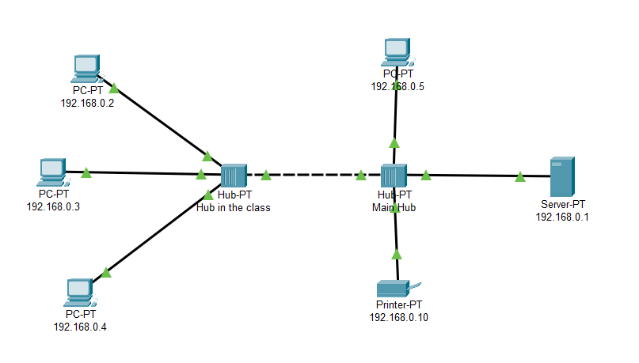

*Створення початкової конфігурації*

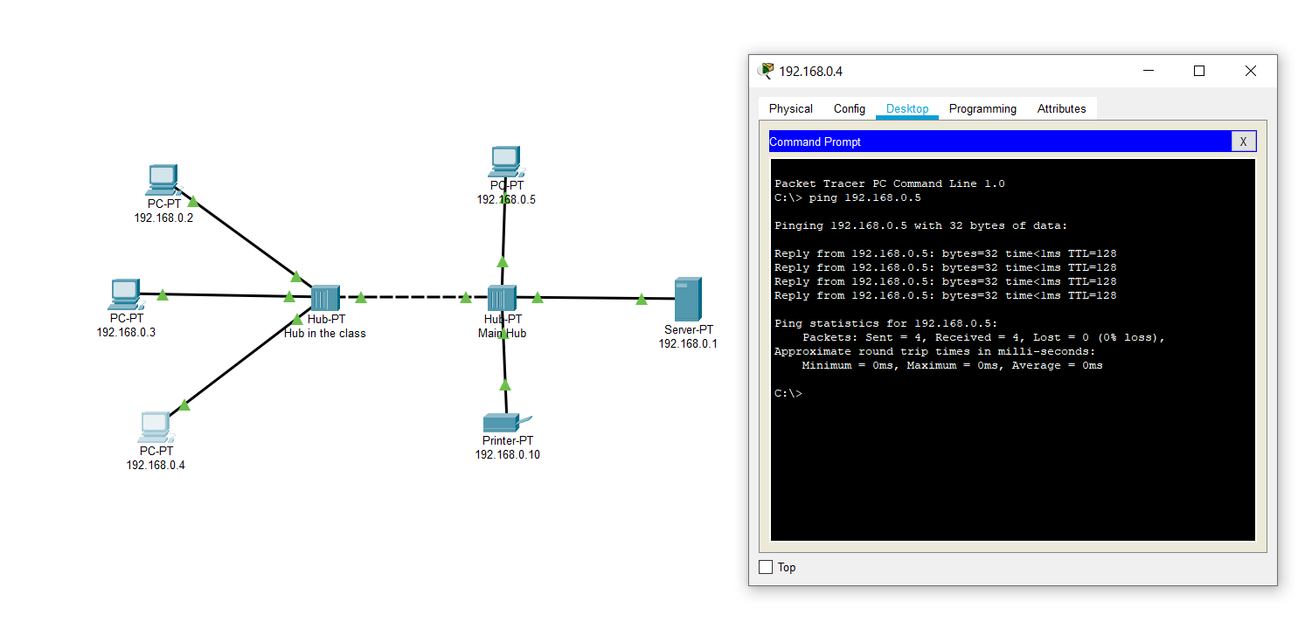

*Спроба пропінгувати вузол IP 192.168.0.5 з вузла IP 192.168.0.4 та результат*

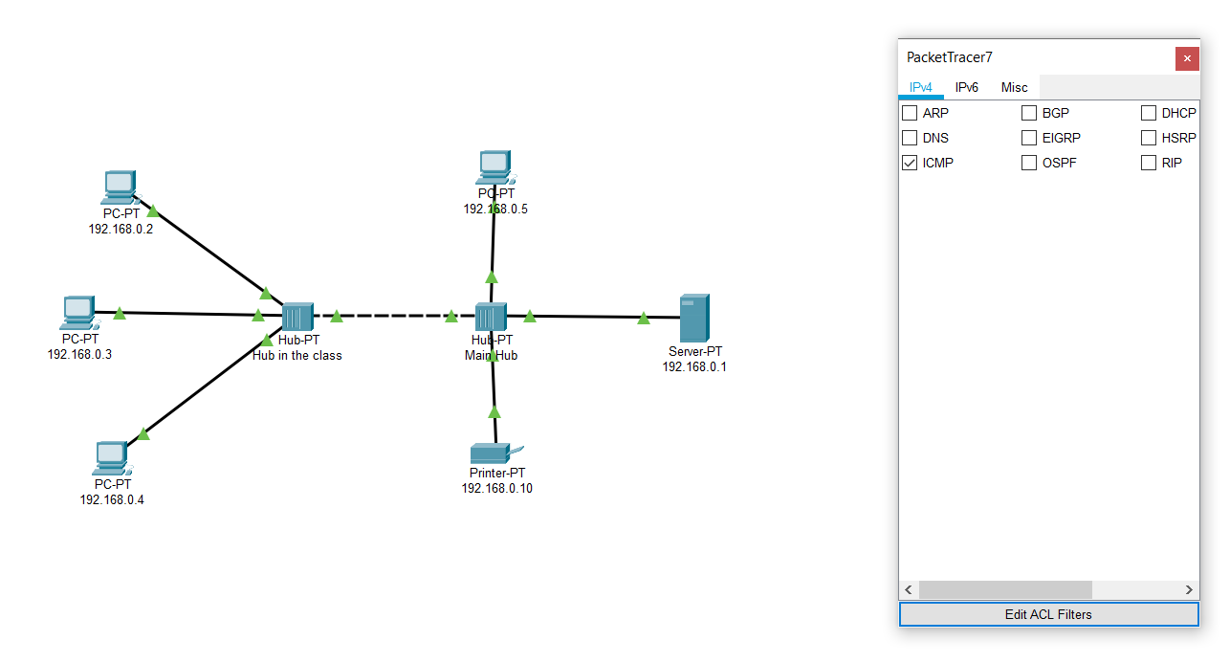

*Ввімкнення фільтрації протоколів ICMP*

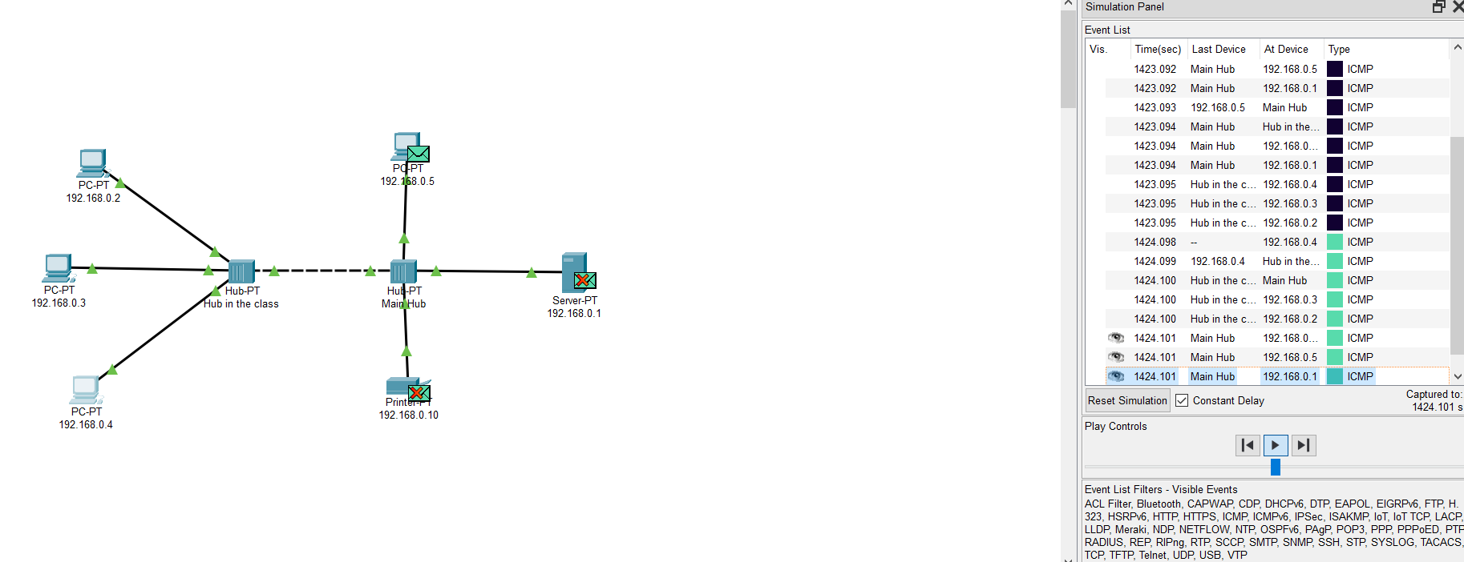

*Відображення процесу команди ping на схемі та у списку подій*

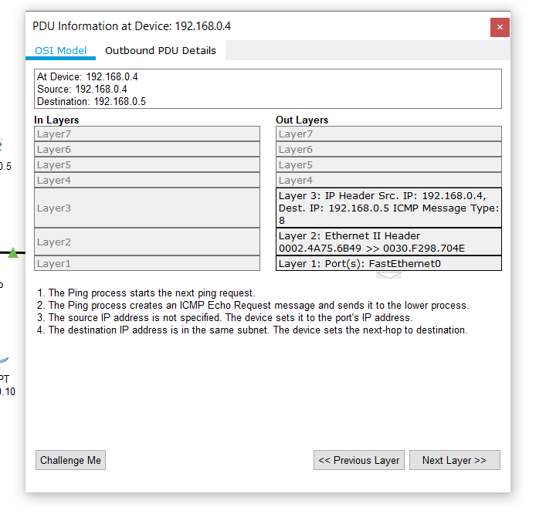

*Пакет ICMP у структурі мережевій моделі OSI*

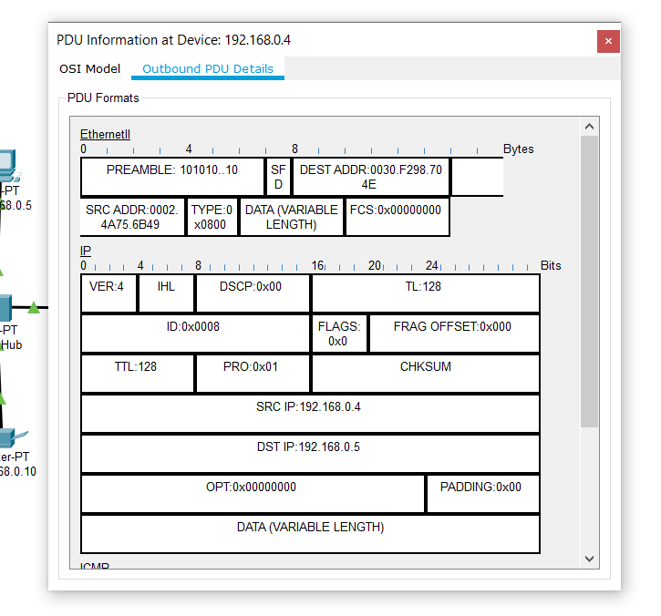

*Структура пакета*

**Моделювання роботи мережі по варіантам**

**Варіант 4**

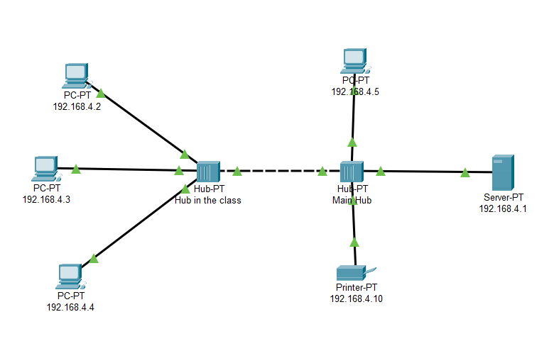

*Початкова конфігурація з діапазоном IP 192.168.4.\**

*Покрокове виконання команди* ***ping****:*

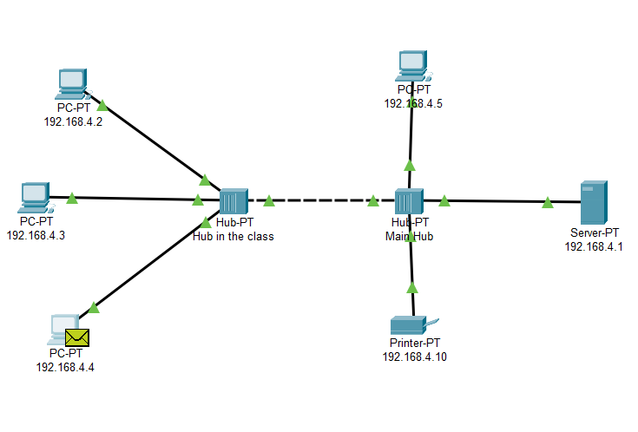

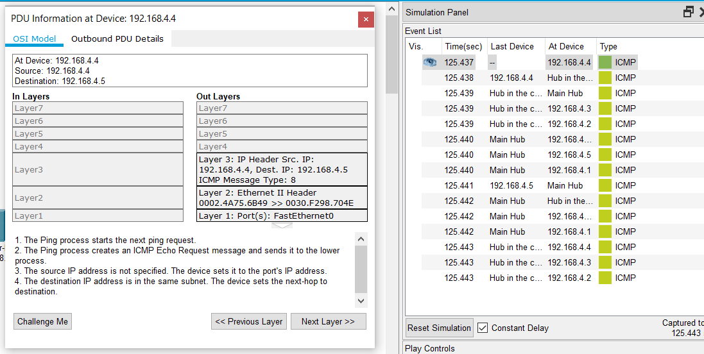

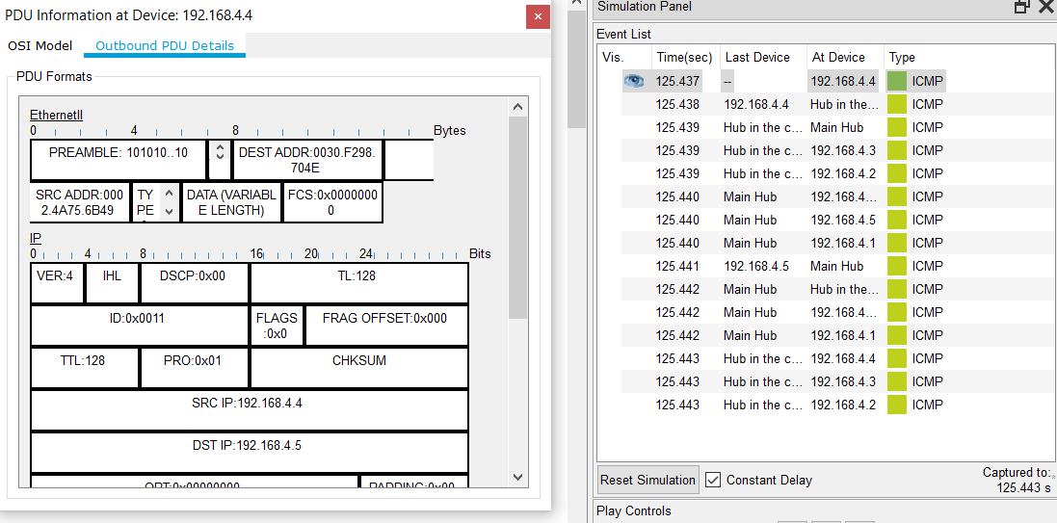

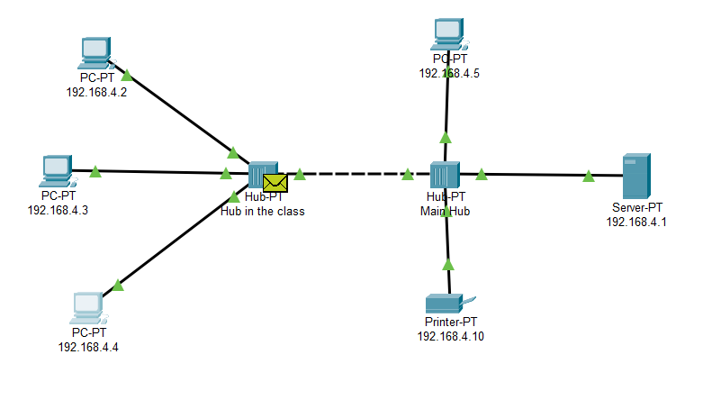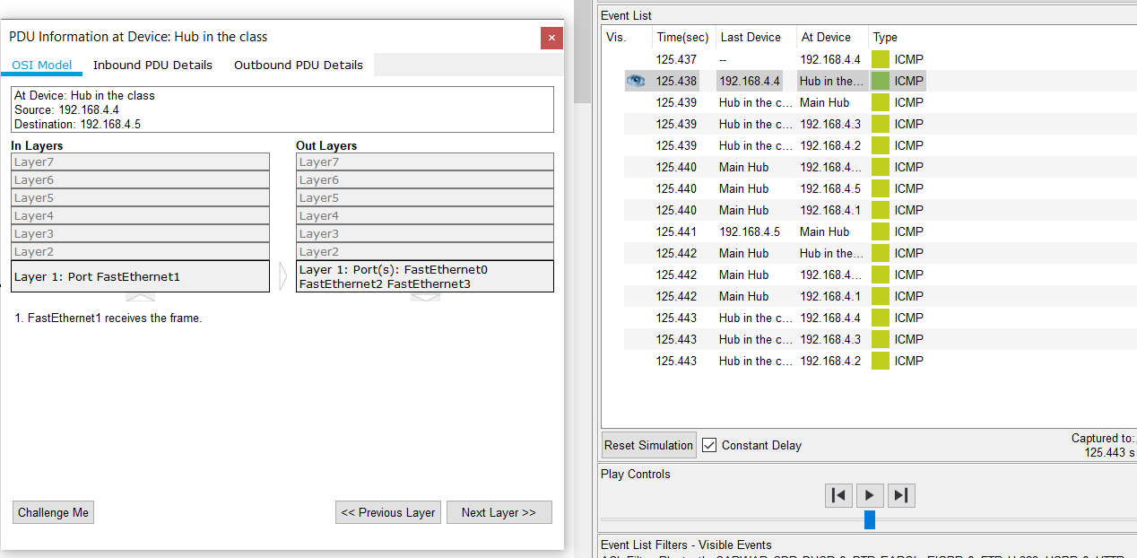

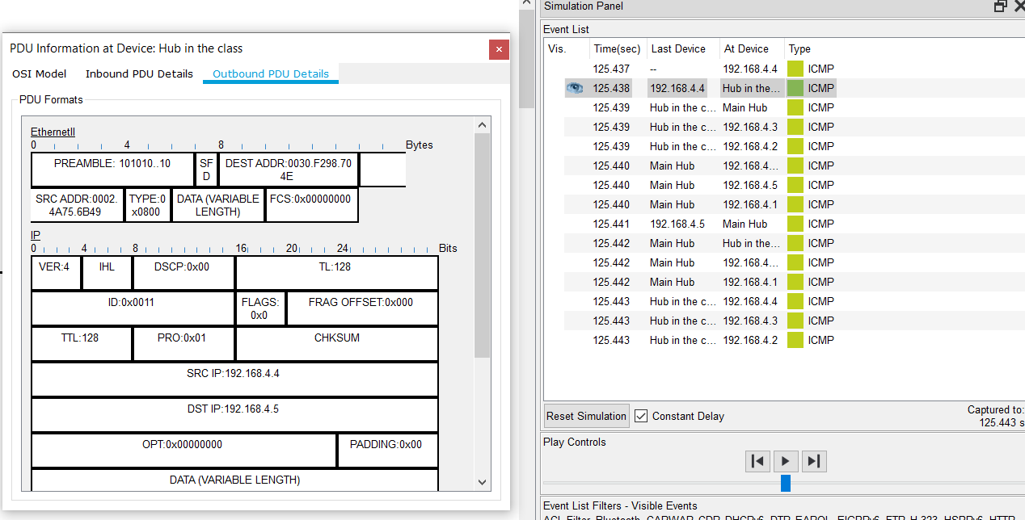

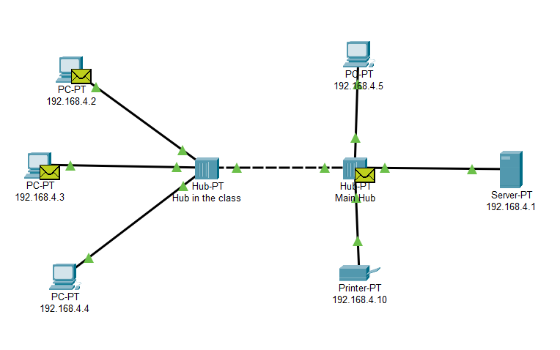 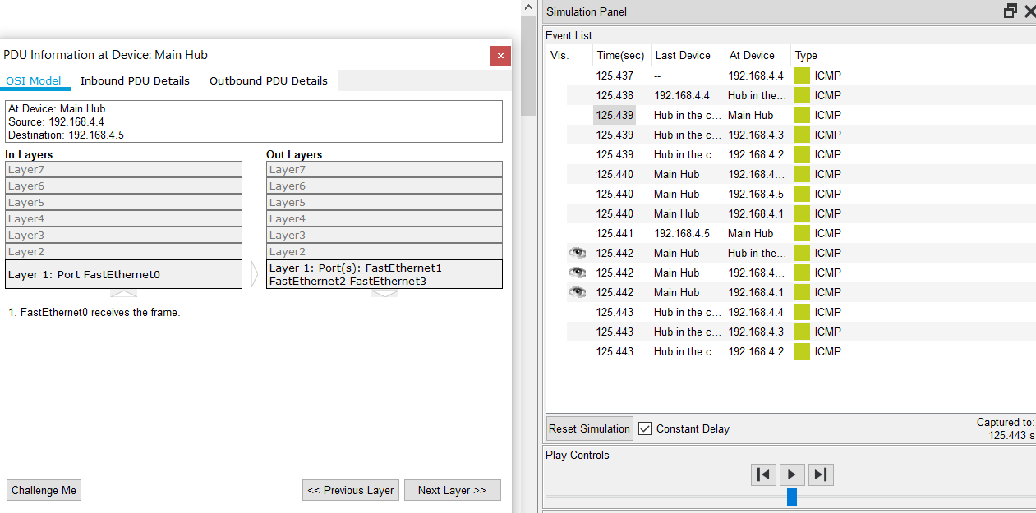

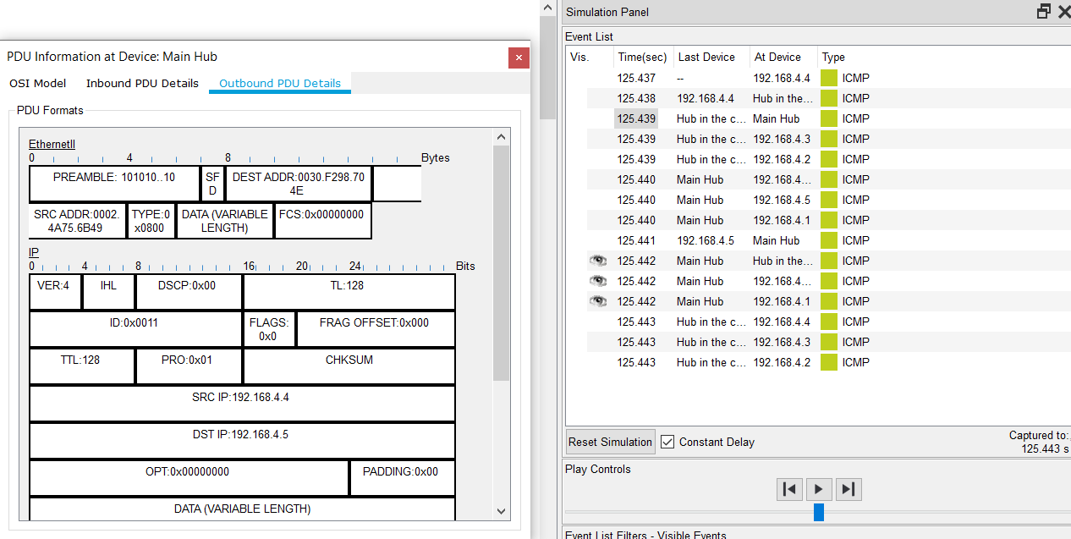

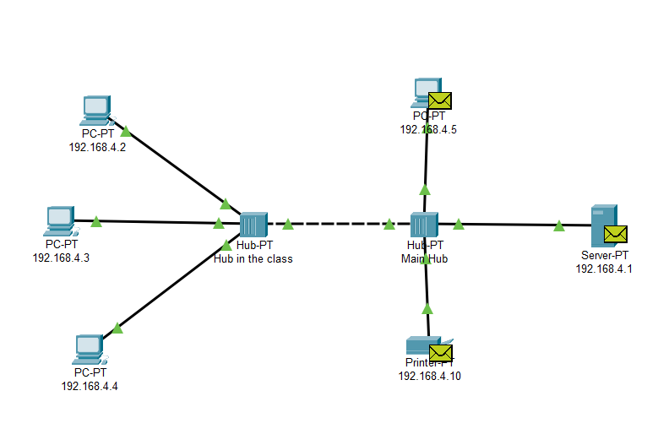

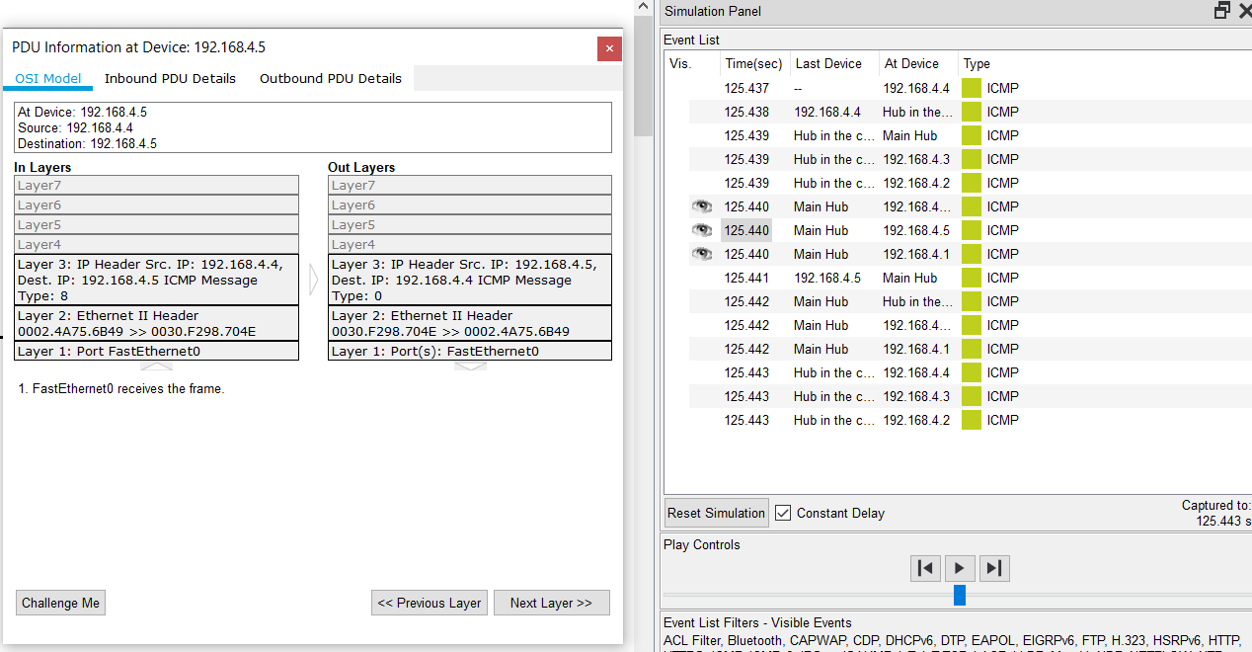

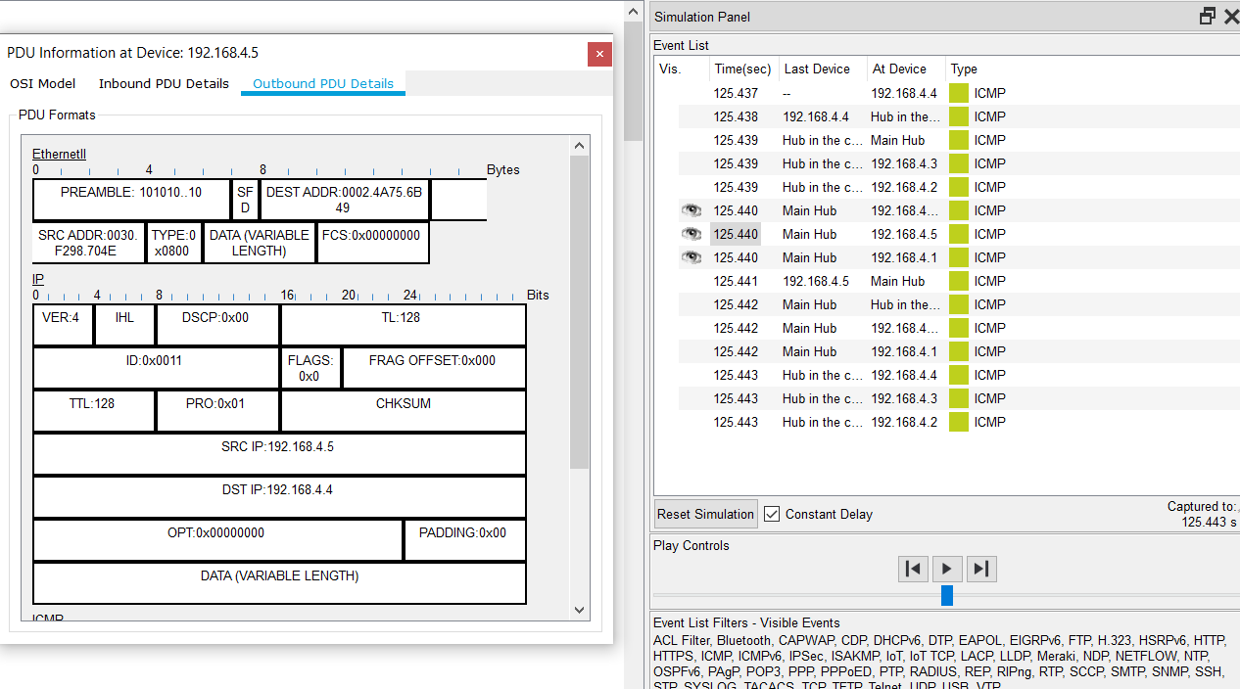

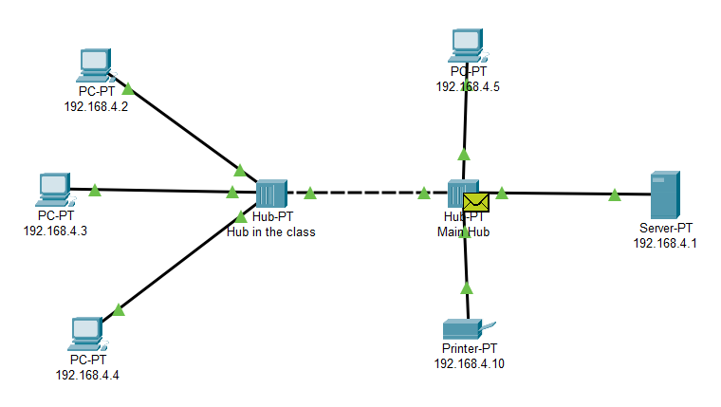

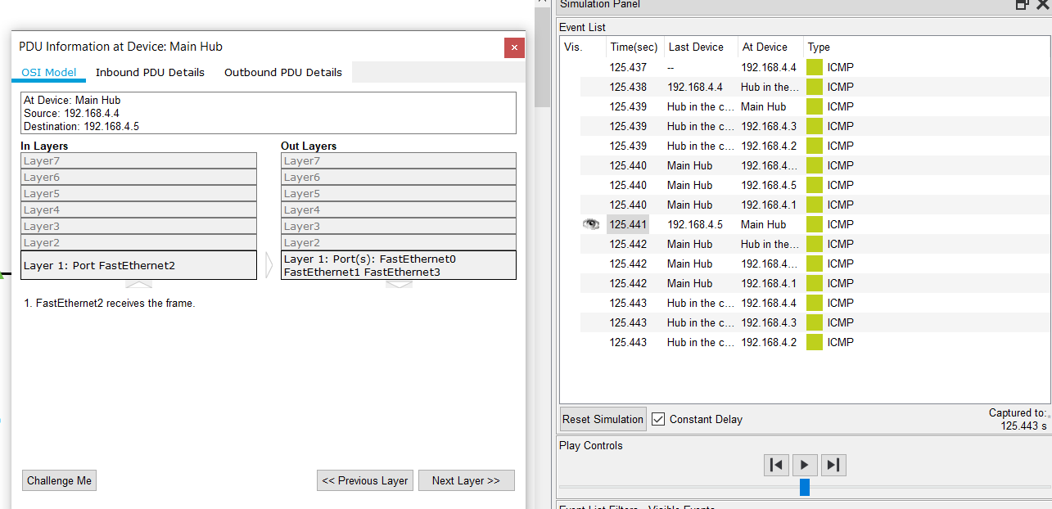

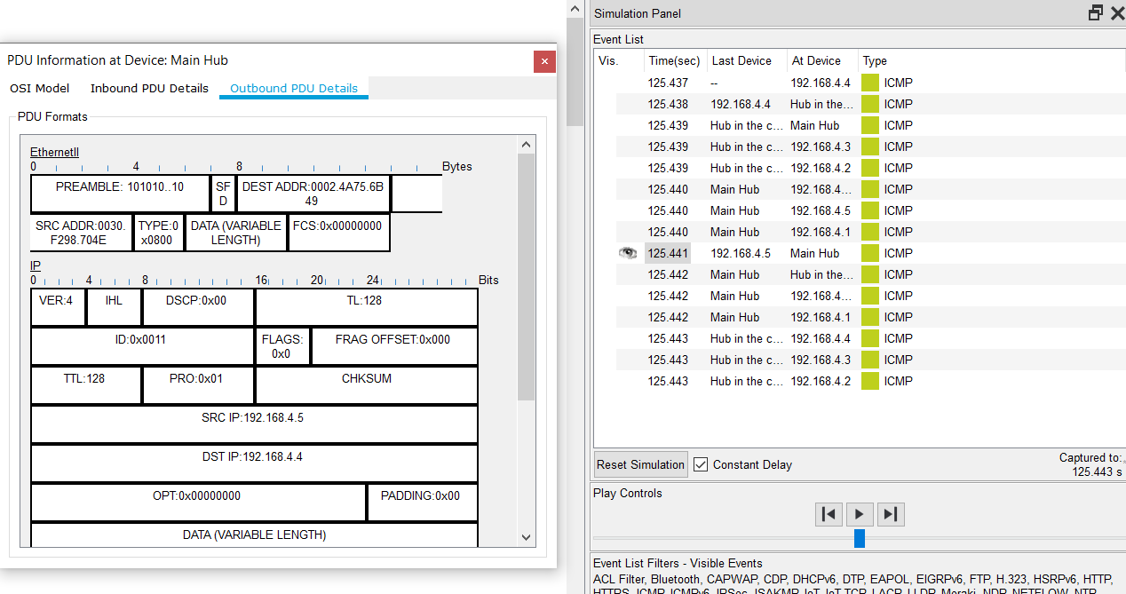

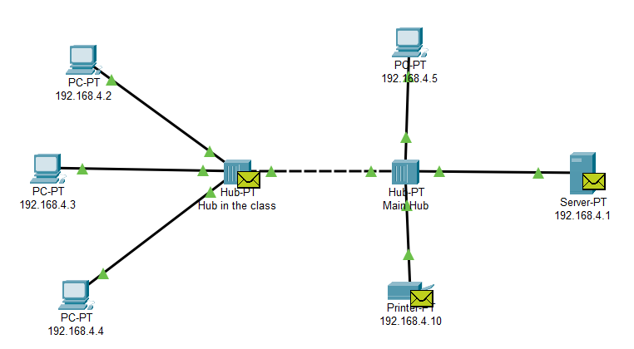

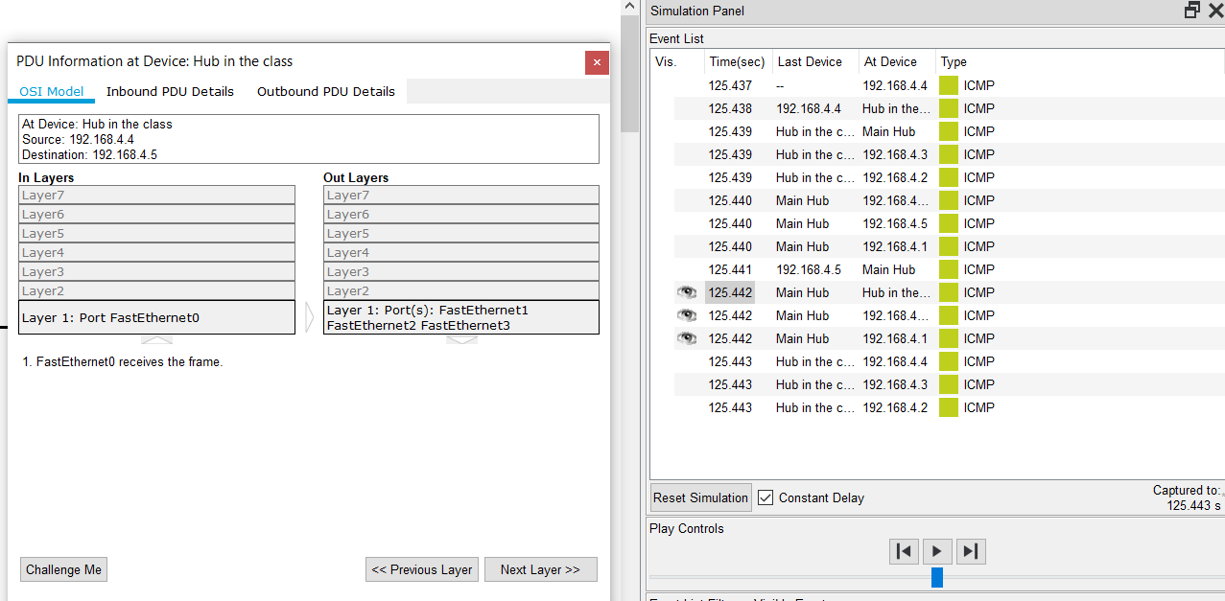

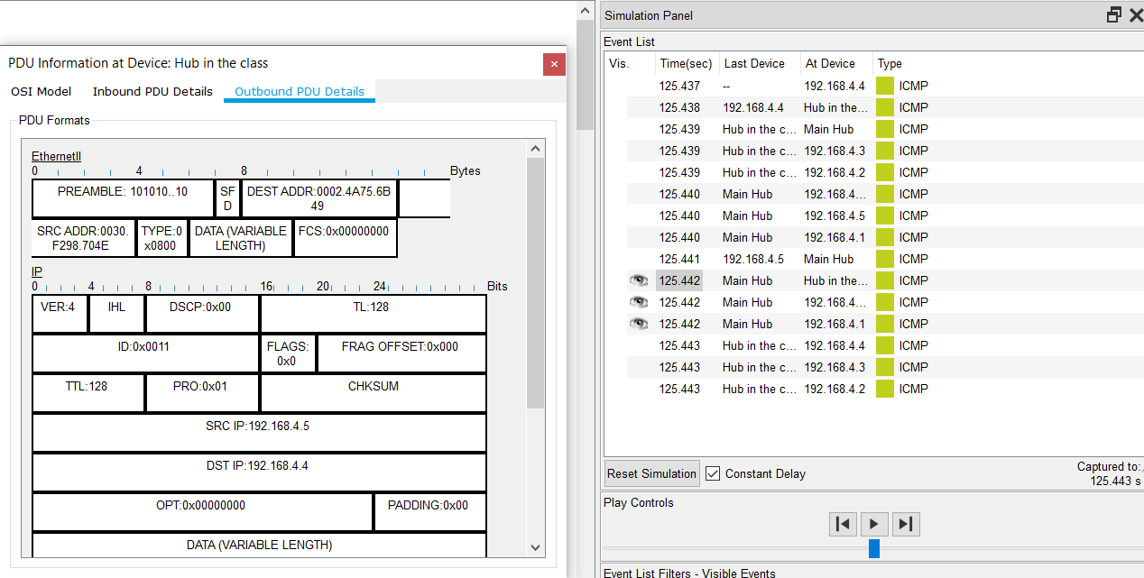

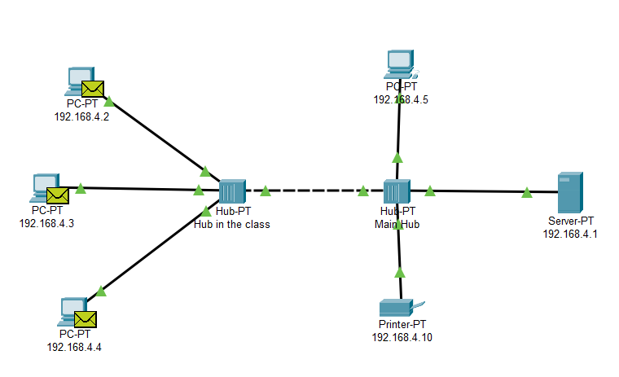

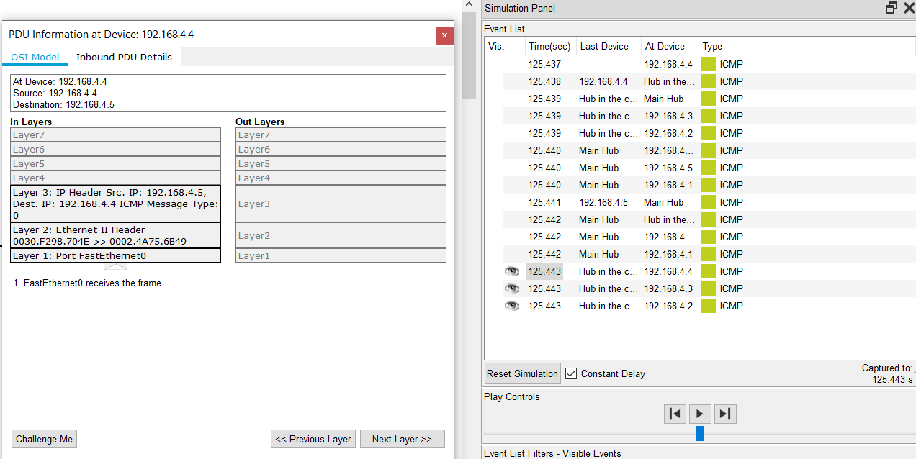

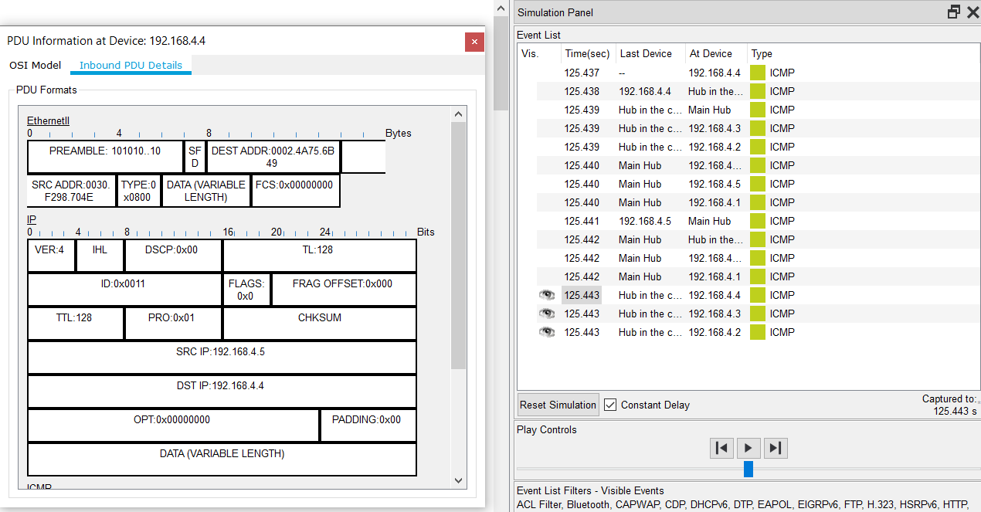

**Контрольні питання**

1. Логічний простір дає змогу створювати логічну топологію мережі, розміщувати та підключати віртуальні мережеві пристрої. Фізичний простір дає змогу побачити графічно логічну мережу, даючи розуміння масштабів та розміщення її у реальному середовищі. Так як можливе існування фізичного простору без логічного і навпаки, то було вирішено розділити простори.
2. У режимі реального часу мережа завжди працює незалежно від дій користувача. Конфігурація мережі здійснюється в режимі реального часу. При перегляді статистики мережі дані відображаються також в режимі реального часу. У режимі симуляції можна вивчати роботу мережі в більш повільному темпі, досліджуючи шляхи, по яких пересилаються пакети. Можна графічно переглядати поширення пакетів по мережі та є можливість контролю швидкості моделювання.
3. Команда “**ping**” спочатку надсилає пакет на адресу, а потім чекає відповіді. Команда виконується успішно, якщо на адресу, з якої було викликано команду “**ping**”, прийде пакет у відповідь. “Пропінгувати” вузол – надіслати тестовий пакет на адресу вузла або ж виконати команду “**ping**” з адресою вузла.
4. Вузли скидають отримані пакети від концентратора тоді, коли ці пакети назначені не для них, а для іншого вузла. Ці пакети можна перехопити, якщо на вузлі встановлено спеціальне програмне забезпечення – сніффер. В основному, сніффер використовують для “прослуховування” мережевого інтерфейсу.
5. У такому випадку, пакет просто не надійде до вузла та запит поверне “Request timed out”.

**Висновок**

За допомогою Packet tracer, можна спроектувати просту комп'ютерну мережу на основі концентраторів та проаналізувати кожен крок її роботи, також під час виконання лабораторної роботи розглядаються різні функціональні можливості та режими роботи середовища, що покращує уявлення про даний симулятор та для чого його можна використовувати. За допомогою утиліти “**ping**” аналізується передача даних, що може бути корисним при створенні якоїсь комп’ютерної мережі, наприклад для офісу.